Triptyque Der Krieg (La Guerre) 1929 à 1932

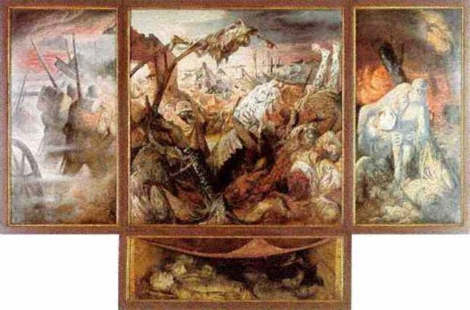
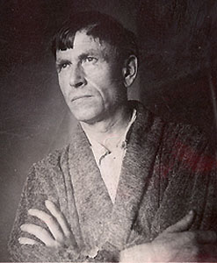

Otto DIX

Une démarche libératrice et dénonciatrice (et non une œuvre de commande). Quand on demanda à Otto DIX pourquoi il avait réalisé « La Guerre », il répondit : « Je voulais me débarrasser de tout ça ! ».

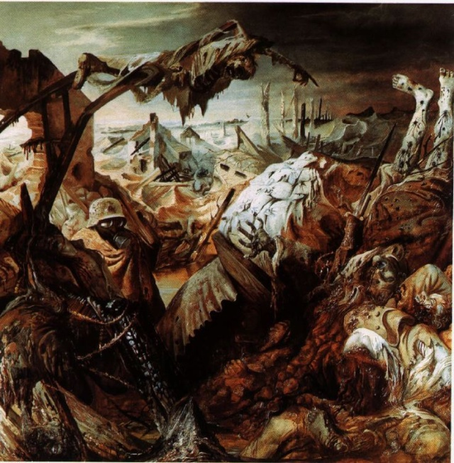
Le panneau central : une vision d'épouvante où un soldat, le visage recouvert d'un masque à gaz, demeure seul vivant d’un carnage dans une tranchée effondrée. Des cadavres achèvent de pourrir alors qu'un squelette est demeuré accroché à la branche d'un arbre.

Le soldat survivant, immobile et énigmatique se retrouve face à lui-même et à ses angoisses. Il n’a rien d’un héros d’épopée... On retrouve l’idée de « l’homme commun » de Copland.
Dans ses peintures, Dix s’est surtout attaché à montrer les effets des combats sur la nature et les corps. Pour lui, le but de cette œuvre est de "simplement transmettre la connaissance du caractère redoutable de la guerre, pour éveiller les forces destinées à la détourner".

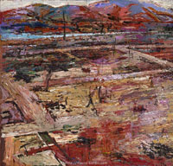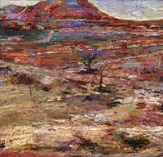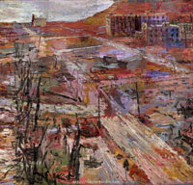
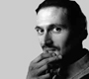
Mauro BORDIN

« Hiroshima après la bombe » (2003) de Mauro BORDIN, peintre italien né en 1970
Peinture monumentale de près de 30m de long et de 2m50 de hauteur.
Immense puzzle de 220 parties assemblées.

Démarche de l’artiste intéressante :
Le projet d'exposition se compose de deux périodes distinctes qu'on pourrait intituler « la décomposition », puis « la recomposition». Dans la première phase, l'exposition de l'œuvre est suivie de la vente des « pièces » du puzzle. L'idée est que les personnes puissent acheter une partie du tableau pendant l'exposition et quitter en laissant ainsi des espaces vides, jusqu'à l'effacement progressif de l'oeuvre. De cette façon je cherche à illustrer, ou mieux, de rendre tangible le mécanisme de la mémoire et de l'oubli. La deuxième partie de l'exposition, qui aura lieu dans un nombre d'années indéterminé, sera consacrée à la reconstruction de l'œuvre.
Interview réalisée à Paris le 26 et 27 février 2005
Par Philippe Villaume et Pascal Bordenave
P. B. : Mais ce sera forcement une reconstruction incomplète…
M. B. : Certainement incomplète, mais précisément à l'image de la mémoire qui s'efface. Certaines parties se seront sans doute abîmées, d'autres seront à jamais perdues… Mais cela fait partie précisément du mécanisme de la mémoire collective. Chacun est dépositaire d'une expérience individuelle, symboliquement représentée par une partie du tableau. En elle-même, cette partie n'est qu'une image abstraite, où l'on ne peut pas vraiment reconnaître le sujet, mais elle symbolise l'appartenance à l'évènement.
A travers la reconstruction du tableau, j'entends souligner la nécessité d'entretenir la mémoire et en même temps d'affirmer que face aux événements tragiques de l'histoire, ce qui compte avant tout, c'est la solidarité, la nécessité de trouver un accord entre le gens pour aboutir à quelque chose de constructif.
Le projet met donc en scène une représentation métaphorique et rituelle de l'action destructrice de l'homme ainsi que des possibilités d'union et de reconstruction par la mémoire.
P. B. : Dans ce travail, on entrevoit une nouvelle dimension par rapport à ton œuvre antérieure : tu prends position vis-à-vis de l'histoire de l'humanité.
M. B. : Oui. J'ai commencé la réalisation d' «Hiroshima » au moment de la guerre d'Afghanistan, mais je n'ai pas voulu faire un travail directement relié à ce pays. J'ai préféré travailler sur une tragédie du passé, qui me permette en même temps d'exprimer mon désaccord vis-à-vis des événements du présent. Je suis né en 1970 et j'ai grandi dans un pays où on nous a enseigné le refus de la guerre. Mais apparemment aujourd'hui, les cartes ont changé. C'est pour cela que je sentais qu'il était nécessaire d'en parler, d'éclairer le présent à la lueur du passé, et de l'exorciser en quelques sortes.

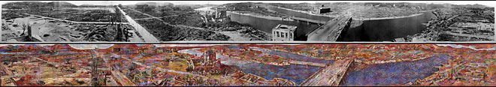

Document élève

Triptyque Der Krieg (La Guerre) 1929 à 1932

Une démarche libératrice et dénonciatrice (et non une œuvre de commande). Quand on demanda à Otto DIX pourquoi il avait réalisé « La Guerre », il répondit : « Je voulais me débarrasser de tout ça ! ».

Otto DIX

Le panneau central : une vision d'épouvante où un soldat, le visage recouvert d'un masque à gaz, demeure seul vivant d’un carnage dans une tranchée effondrée. Des cadavres achèvent de pourrir alors qu'un squelette est demeuré accroché à la branche d'un arbre.

Le soldat survivant, immobile et énigmatique se retrouve face à lui-même et à ses angoisses. Il n’a rien d’un héros d’épopée... On retrouve l’idée de « l’homme commun » de Copland.
Dans ses peintures, Dix s’est surtout attaché à montrer les effets des combats sur la nature et les corps. Pour lui, le but de cette œuvre est de "simplement transmettre la connaissance du caractère redoutable de la guerre, pour éveiller les forces destinées à la détourner".

------------------------------------------------------------------------------------------------------------------------------------

« Hiroshima après la bombe » (2003) de Mauro BORDIN, peintre italien né en 1970.
Peinture monumentale de près de 30m de long et de 2m50 de hauteur.
Immense puzzle de 220 parties assemblées.

Démarche de l’artiste intéressante :
Le projet d'exposition se compose de deux périodes distinctes qu'on pourrait intituler « la décomposition », puis « la recomposition». Dans la première phase, l'exposition de l'œuvre est suivie de la vente des « pièces » du puzzle. L'idée est que les personnes puissent acheter une partie du tableau pendant l'exposition et quitter en laissant ainsi des espaces vides, jusqu'à l'effacement progressif de l'oeuvre. De cette façon je cherche à illustrer, ou mieux, de rendre tangible le mécanisme de la mémoire et de l'oubli. La deuxième partie de l'exposition, qui aura lieu dans un nombre d'années indéterminé, sera consacrée à la reconstruction de l'œuvre.

